Министерство образования Республики Беларусь  
Учреждение образования  
«Белорусский государственный университет информатики и радиоэлектроники» Филиал  
«Минский радиотехнический колледж»

Учебная дисциплина «Программные средства создания Internet-приложений»

**Отчет**

по выполнению лабораторной работы  
«Организация системы ссылок сайта. Работа с изображениями. Создание списков и таблиц на HTML-странице»

Выполнил Гончаров П.В.

Проверила Терешко О.И.

Минск

2020

Лабораторная работа N 2

Номер учебной группы: 7K2492.

Фамилия, инициалы учащегося: Гончаров П.В.

Дата выполнения работы: 14.09.2020

Тема работы: «Организация системы ссылок сайта. Работа с изображениями. Создание списков и таблиц на HTML-странице»

Цель работы: формирование умений создания ссылок, в том числе с графическими элементами

привязки, списков и таблиц различных разновидностей на HTML-странице.

Оснащение работы: ПК, редактор исходного кода, браузер.

Результат выполнения работы:

Index.html

<!DOCTYPE html>

<html lang="en">

<head>

    <meta charset="UTF-8">

    <meta name="viewport" content="width=device-width, initial-scale=1.0">

    <title>Lab2 Index</title>

</head>

<body>

    <a href="mailto:pvg@gmail.com"><b>Отправить сообщение</b></a>

    <p>История HTML, CSS, JavaScript</p>

    <p>Опубликован в:</p>

    <ul>

        <li>1992</li>

        <li>1996</li>

        <li>1995</li>

    </ul>

    <p>Аббревиатура:</p>

    <ol>

        <li>HTML - HyperText Markup Language</li>

        <li>CSS - Cascading Style Sheets</li>

        <li>JS - JavaScript</li>

    </ol>

    <p>Определения:</p>

    <dl>

        <dt>HTML</dt>

            <dd>HTML — стандартизированный язык разметки документов во Всемирной паутине.</dd>

        <dt>CSS</dt>

            <dd>CSS — формальный язык описания внешнего вида документа (веб-страницы), написанного с использованием языка разметки (чаще всего HTML или XHTML).</dd>

        <dt>JavaScript</dt>

            <dd>JavaScript — мультипарадигменный язык программирования. Поддерживает объектно-ориентированный, императивный и функциональный стили.</dd>

    </dl>

    <table border="">

        <tr>

            <th>№ пары</th>

            <th>час</th>

            <th>время занятий</th>

        </tr>

        <tr>

            <td rowspan="2">1</td>

            <td>1</td>

            <td>8.30-9.15</td>

        </tr>

        <tr>

            <td>2</td>

            <td>9.20-10.05</td>

        </tr>

        <tr>

            <td rowspan="2">2</td>

            <td>3</td>

            <td>10.15-11.00</td>

        </tr>

        <tr>

            <td>4</td>

            <td>11.05-11.50</td>

        </tr>

        <tr>

            <td rowspan="2">3</td>

            <td>5</td>

            <td>12.10-12.55</td>

        </tr>

        <tr>

            <td>6</td>

            <td>13.00-13.45</td>

        </tr>

        <tr>

            <td rowspan="2">4</td>

            <td>7</td>

            <td>13.55-14.40</td>

        </tr>

        <tr>

            <td>8</td>

            <td>14.45-15.30</td>

        </tr>

        <tr>

            <td rowspan="2">5</td>

            <td>9</td>

            <td>15.50-16.35</td>

        </tr>

        <tr>

            <td>10</td>

            <td>16.40-17.25</td>

        </tr>

        <tr>

            <td rowspan="2">6</td>

            <td>11</td>

            <td>17.35-18.20</td>

        </tr>

        <tr>

            <td>12</td>

            <td>18.25-19.10</td>

        </tr>

        <tr>

            <td rowspan="2">7</td>

            <td>13</td>

            <td>19.20-20.05</td>

        </tr>

        <tr>

            <td>14</td>

            <td>20.10-20.55</td>

        </tr>

    </table>

    <br/>

    <table border>

        <tr>

            <th>Название месяца</th>

            <th>Изображение</th>

        </tr>

        <tr>

            <td>январь</td>

            <td>

                <a href="winter.html#1">

                    <img src="files/1.jpg" width="100px" height="100px" alt="фото январь">

                </a>

            </td>

        </tr>

        <tr>

            <td>февраль</td>

            <td>

                <a href="winter.html#2">

                    <img src="files/2.jpg" width="100px" height="100px" alt="фото февраль">

                </a>

            </td>

        </tr>

        <tr>

            <td>март</td>

            <td>

                <a href="spring.html#3">

                    <img src="files/3.jpg" width="100px" height="100px" alt="фото март">

                </a>

            </td>

        </tr>

        <tr>

            <td>апрель</td>

            <td>

                <a href="spring.html#4">

                    <img src="files/4.jpg" width="100px" height="100px" alt="фото апрель">

                </a>

            </td>

        </tr>

        <tr>

            <td>май</td>

            <td>

                <a href="spring.html#5">

                    <img src="files/5.jpg" width="100px" height="100px" alt="фото май">

                </a>

            </td>

        </tr>

        <tr>

            <td>июнь</td>

            <td>

                <a href="summer.html#6">

                    <img src="files/6.jpg" width="100px" height="100px" alt="фото июнь">

                </a>

            </td>

        </tr>

        <tr>

            <td>июль</td>

            <td>

                <a href="summer.html#7">

                    <img src="files/7.jpg" width="100px" height="100px" alt="фото июль">

                </a>

            </td>

        </tr>

        <tr>

            <td>август</td>

            <td>

                <a href="summer.html#8">

                    <img src="files/8.jpg" width="100px" height="100px" alt="фото август">

                </a>

            </td>

        </tr>

        <tr>

            <td>сентябрь</td>

            <td>

                <a href="autumn.html#9">

                    <img src="files/9.jpg" width="100px" height="100px" alt="фото сентябрь">

                </a>

            </td>

        </tr>

        <tr>

            <td>октябрь</td>

            <td>

                <a href="autumn.html#10">

                <img src="files/10.png" width="100px" height="100px" alt="фото октябрь">

            </a>

            </td>

        </tr>

        <tr>

            <td>ноябрь</td>

            <td>

                <a href="autumn.html#11">

                <img src="files/11.jpg" width="100px" height="100px" alt="фото ноябрь">

            </a>

            </td>

        </tr>

        <tr>

            <td>декабрь</td>

            <td>

                <a href="winter.html#12">

                    <img src="files/12.jpg" width="100px" height="100px" alt="фото декабрь">

                </a>

            </td>

        </tr>

    </table>

</body>

</html>

Winter.html

<!DOCTYPE html>

<html lang="en">

<head>

    <meta charset="UTF-8">

    <meta name="viewport" content="width=device-width, initial-scale=1.0">

    <title>Winter</title>

</head>

<body>

    <ol>

        <li><a href="#12">Декабрь</a></li>

        <li><a href="#1">Январь</a></li>

        <li><a href="#2">Февраль</a></li>

    </ol>

    <a id ="12"></a>

    <p>Декабрь - ура, выпал снег</p>

    <a id ="1"></a>

    <p>Январь - новый год, рождество</p>

    <a id ="2"></a>

    <p>Февраль - надо подарить носки</p>

</body>

</html>

Spring.html

<!DOCTYPE html>

<html lang="en">

<head>

    <meta charset="UTF-8">

    <meta name="viewport" content="width=device-width, initial-scale=1.0">

    <title>Spring</title>

</head>

<body>

    <ol>

        <li><a href="#3">Март</a></li>

        <li><a href="#4">Апрель</a></li>

        <li><a href="#5">Май</a></li>

    </ol>

    <a id ="3"></a>

    <p>Март - подарить цветы</p>

    <a id ="4"></a>

    <p>Апрель - разыграть друзей</p>

    <a id ="5"></a>

    <p>Май - поздаравить деда</p>

</body>

</html>

Summer.html

<!DOCTYPE html>

<html lang="en">

<head>

    <meta charset="UTF-8">

    <meta name="viewport" content="width=device-width, initial-scale=1.0">

    <title>Summer</title>

</head>

<body>

    <ol>

        <li><a href="#6">Июнь</a></li>

        <li><a href="#7">Июль</a></li>

        <li><a href="#8">Август</a></li>

    </ol>

    <a id ="6"></a>

    <p>Июнь - ура, отдых</p>

    <a id ="7"></a>

    <p>Июль - ищу приключения в деревне</p>

    <a id ="8"></a>

    <p>Август - время преключений на даче</p>

</body>

</html>

Autumn.html

<!DOCTYPE html>

<html lang="en">

<head>

    <meta charset="UTF-8">

    <meta name="viewport" content="width=device-width, initial-scale=1.0">

    <title>Autumn</title>

</head>

<body>

    <ol>

        <li><a href="#9">Сентябрь</a></li>

        <li><a href="#10">Октябрь</a></li>

        <li><a href="#11">Ноябрь</a></li>

    </ol>

    <a id ="9"></a>

    <p>сентябрь - эхх, на учёбу</p>

    <a id ="10"></a>

    <p>октябрь - период дождей</p>

    <a id ="11"></a>

    <p>ноябрь - опадание листьев</p>

</body>

</html>

Скриншоты веб-страниц:

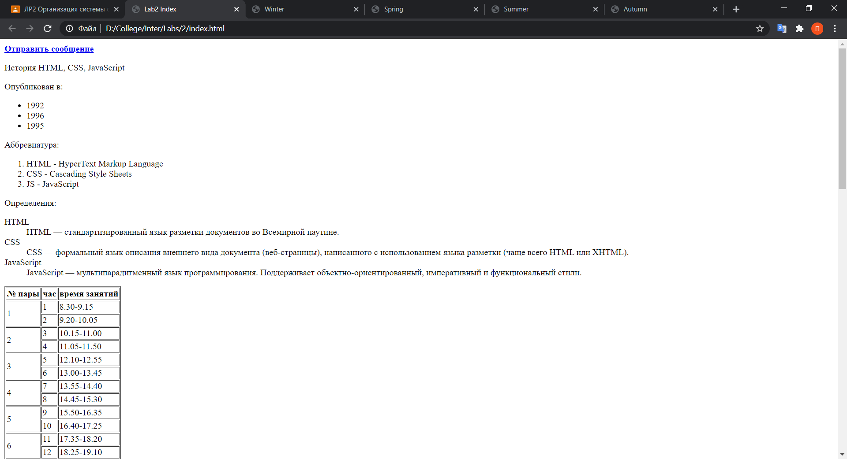

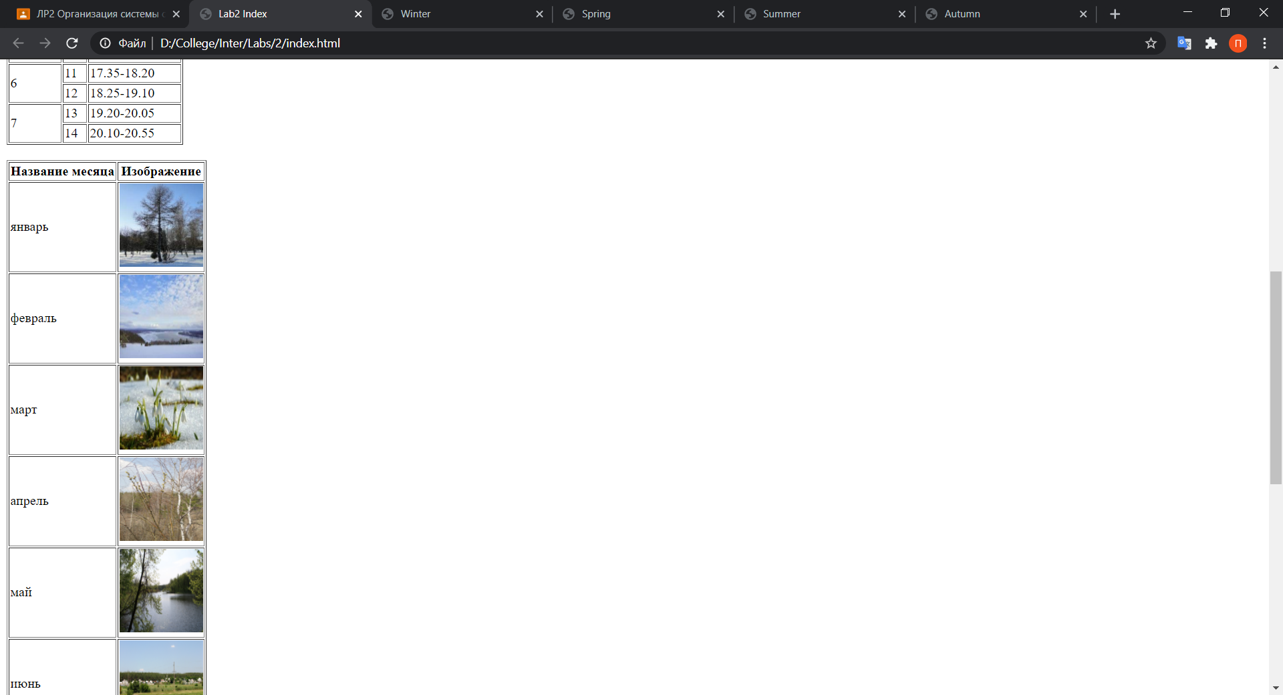

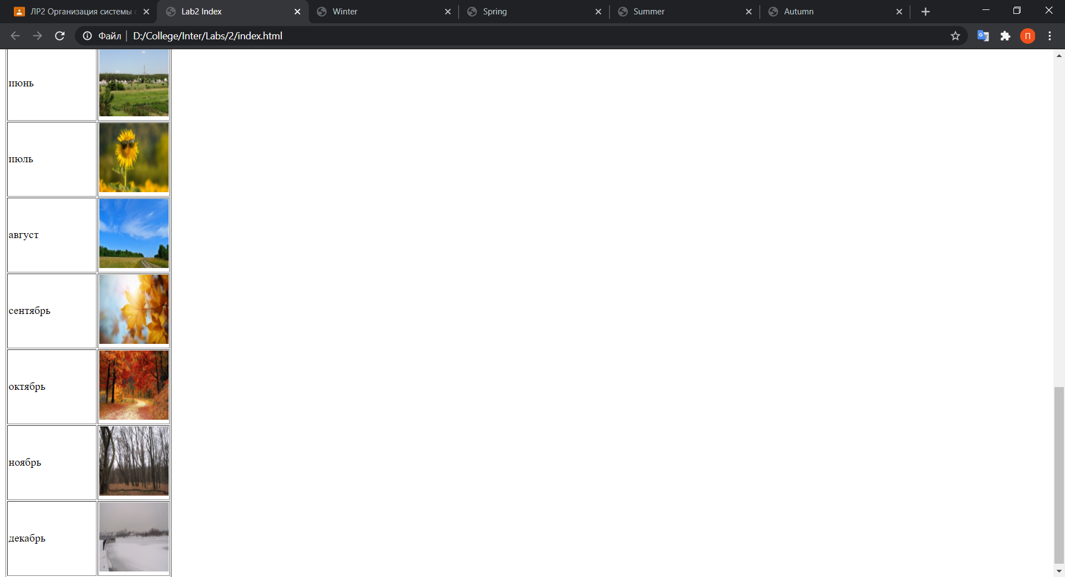

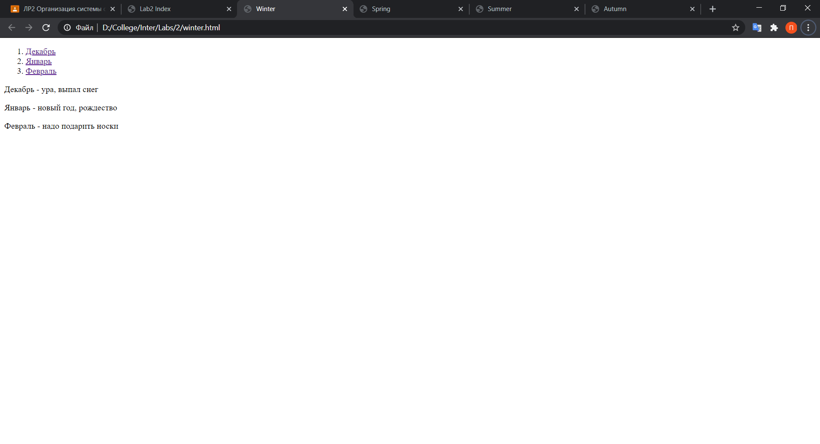

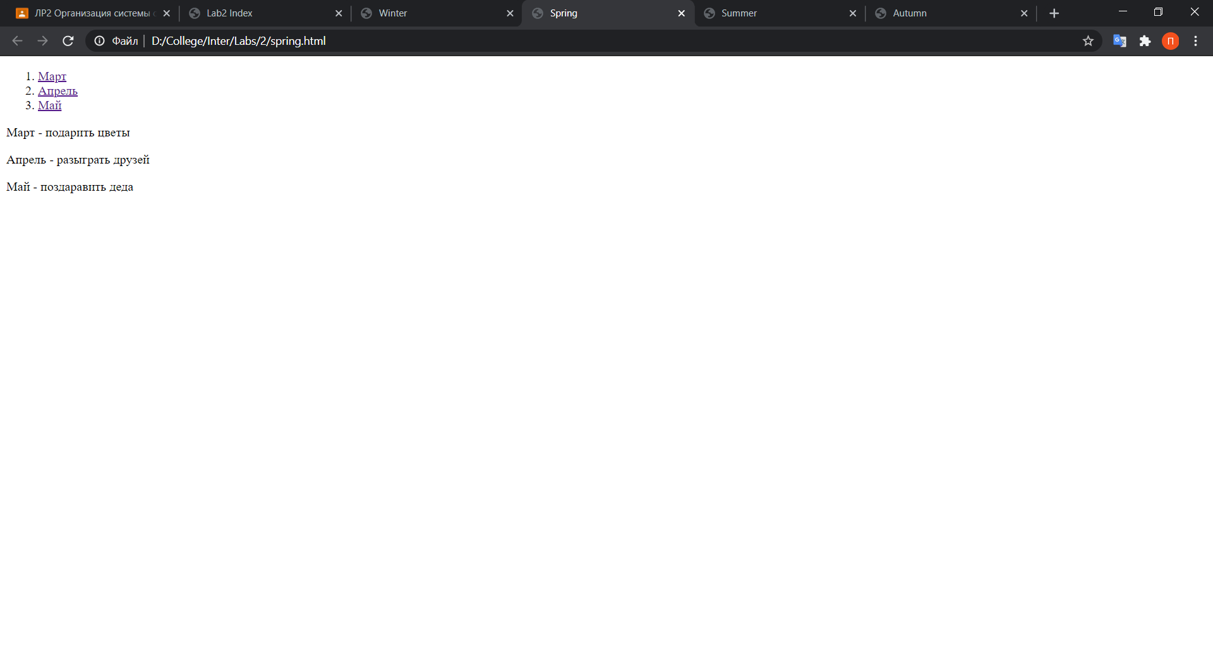

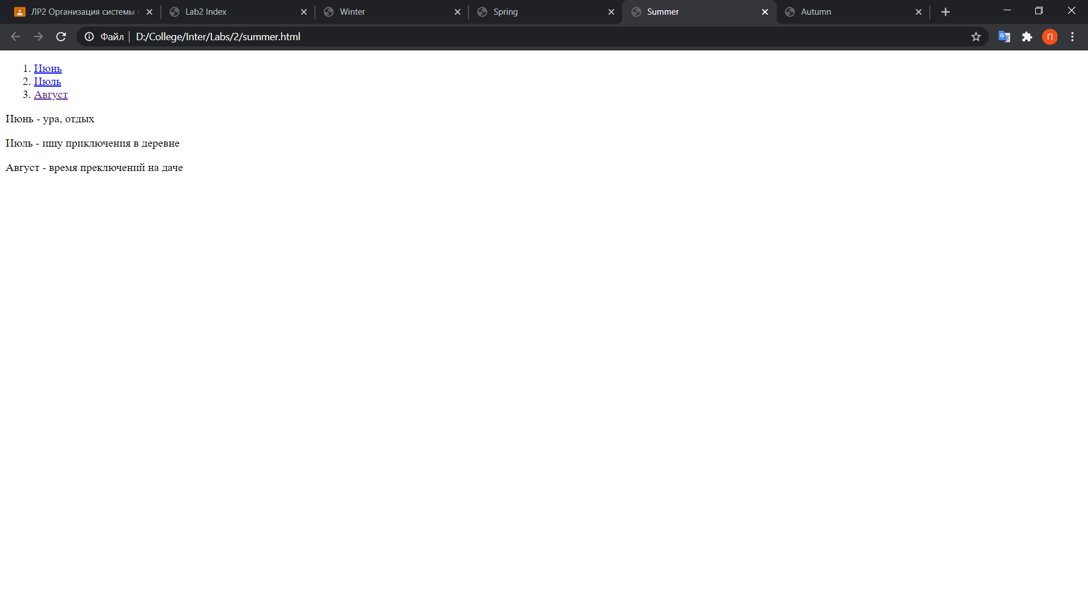

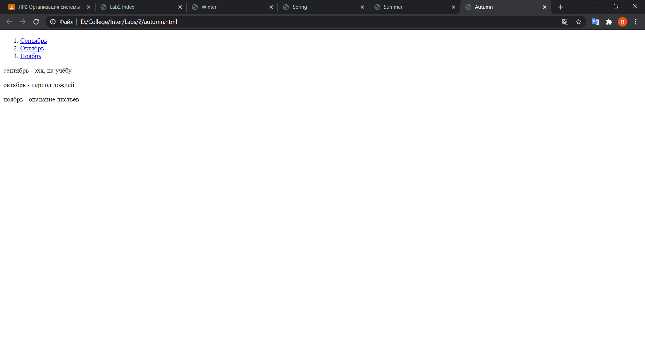

Контрольные вопросы:

1. На какие категории делятся ссылки?

абсолютные и относительные.

1. В каких состояниях может находиться ссылка?

Посещенная, не посещённая, активная, наведен курсор

1. Какие виды списков поддерживает html?

Нумерованные, маркированные, определения

1. Каково назначение атрибута headers при создании ячеек таблицы?

Задает список ячеек заголовка, содержащих информацию о заголовке

текущей ячейки данных. Предназначен для речевых браузеров.